EXERCICE DE MUSCULATION
A effectuer en dehors des jours de course à pied, sur plan dur et en contractant la ceinture abdominale.
1 fois / semaine
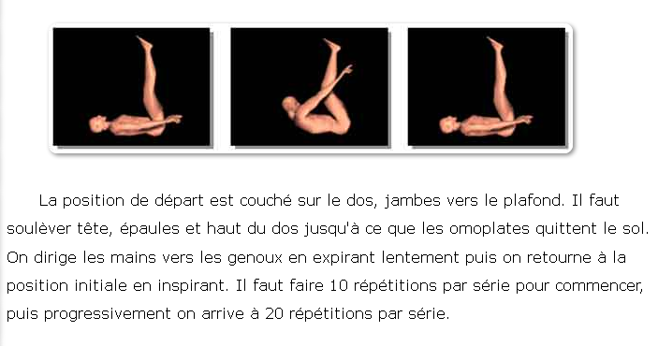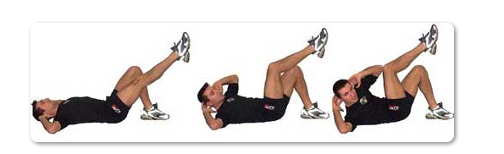
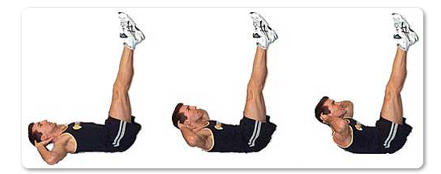

EXERCICES DE GAINAGE
A pratiquer 1 fois par semaine

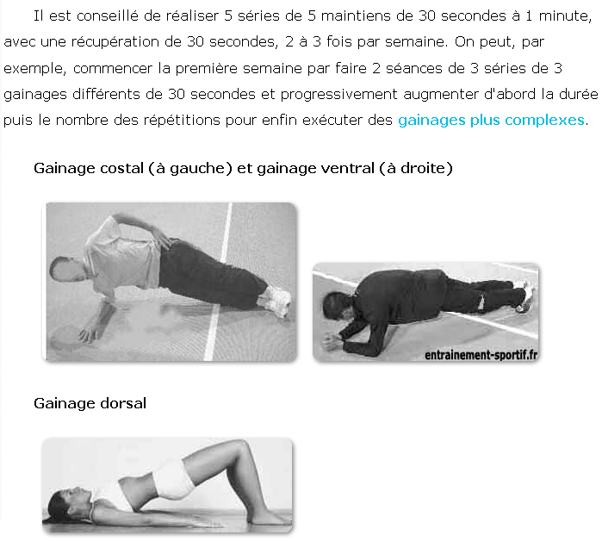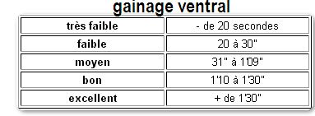
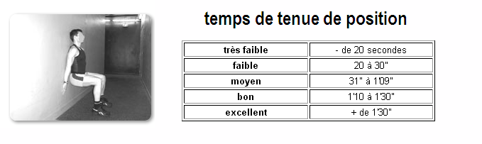
EXERCICES TONIQUES
à pratiquer 1 fois par semaine, changer de module chaque semaine, dans un 1er temps puis les enchainer jusqu’à effectuer les 3 modules à la suite.
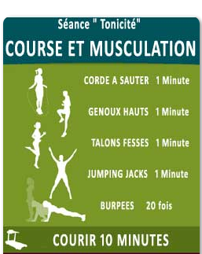
1ère Semaine :
A faire après au moins 1/2h de course en endurance.
4ème Semaine :
Effectuer ce module puis enchaîner 10min de course lente avant de passer au 2ème module.

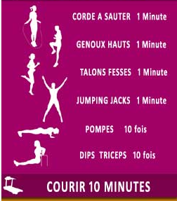
2ème Semaine :
A faire après au moins 1/2h de course en endurance.
5ème Semaine :
Ajout du 2ème module après 10min de course inter module.

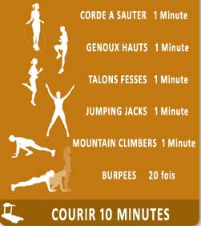
3ème Semaine :
A faire après au moins 1/2h de course en endurance
6ème Semaine :
Ajout du 3ème module après 10min de course inter module.

